Procesverbal nga takimi i dytë me kryetarët e Këshillave të Bashkësive Lokale që e mbajti Kryetari Ekrem Kastrati
Malishevë, 10 tetor
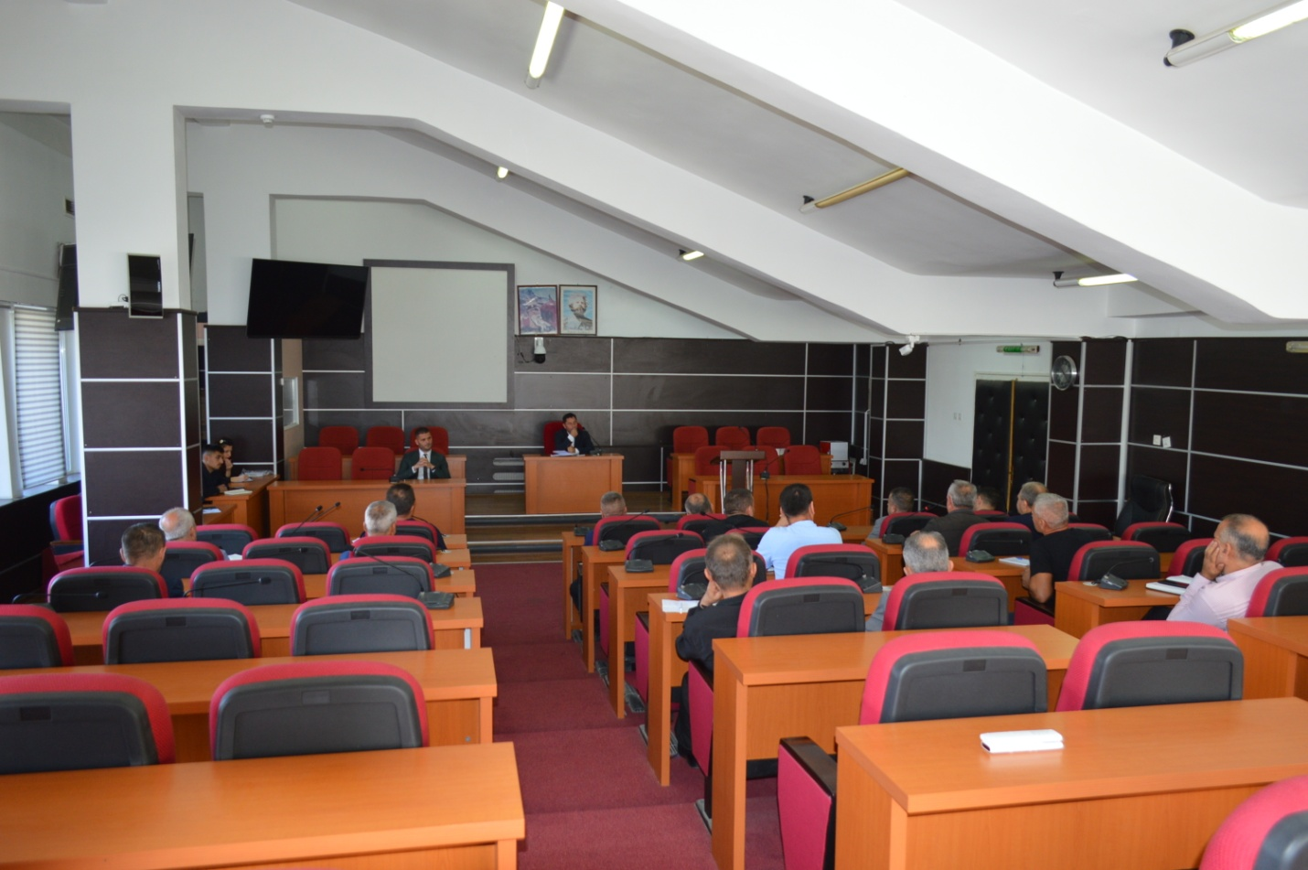
Kryetari i Komunës së Malishevës, Ekrem Kastrati, sot mbajti takimin e dytë me kryetarët e këshillave të Bashkësive Lokale, ku u diskutua për, mirëmbajtjen e hapësirave publike nëpër fshatrat e tyre, për punimet që po zhvillohen në qytetin e Malishevës në shumë dimensione si, në parginkun nëntokësorë, infrastrukturën rrugore, infrastrukturën nëntokësore të kabllove të energjisë elektrike dhe pajisjeve tjera përcjellëse, për projektin të sfera e kulturës si në Pagarushë për bustin e këngëtarës, Negjmije Pagarusha.
Kryetarët u njoftuan edhe për bisedimet që janë zhvilluar për fillim të punimeve për energjinë elektrike ka fundi i vitit, gjë që shumë mvaret edhe nga kushtet klimatike çfare mbizotërojnë, sepse dihet që po shkojmë drejt stinës së dimrit, si dhe u diskutuan edhe shumë tema të tjera si largimi i mbeturinave në deponitë ilegale, për ujin e pijshëm dhe për një koordinim në të ardhmen mes institucioneve komunale dhe udhëheqjeve të Këshillave Lokale.

Kryetari i Këshillit Lokal Damanek, Çypevë dhe Bubël -Feriz Krasniqi-
. Kërkesë ëshët infrastruktura e energjisë, disa rrugë për riparim si dhe kërkoi një koordinim më të plotë nga niiveli komunal dhe kryewsisë së tyre të bashkësisë lokale në të ardhmen . 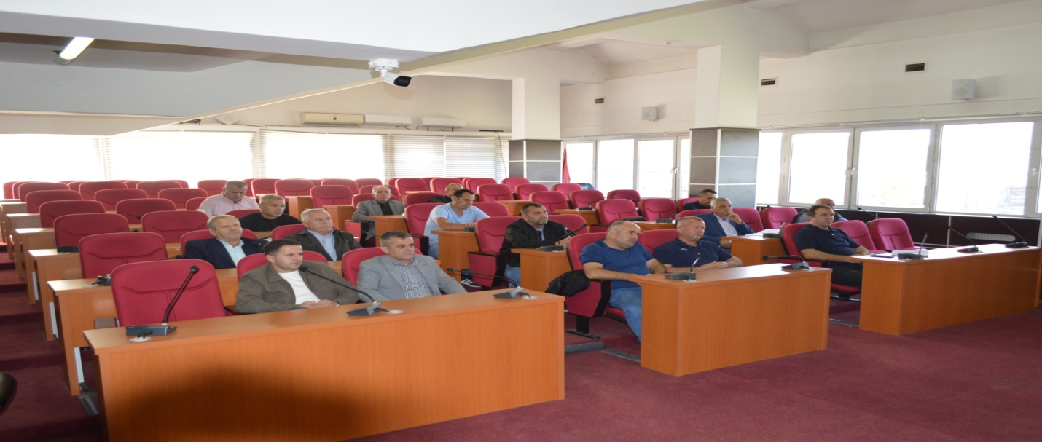
Kryetari i Këshillit Bubavec dhe Kijevë- Bedri Kryeziu
Të investohet në infrastrukturën, rrugore, kanalizim dhe në ujë të pijshëm , pa dyshim edhe rrjeti i vjetëruar energjetik si dhe të koordinohemi më mirë kur ka subvencionime për fermeret tanë në sektorë të ndryshëm.
Kryetari i Këshillit Ekrem Mazreku- Malisheva 2
Ngriti shqetësimin për ndërprerje të shumta të mbeturinave dhe punimeve në qytet, në trotuare. dhe dëmet që po u shkaktojnë.
Kryetari i Këshillit- Ahmet Rexha, Panorc-Rudë dhe Llapçevë
Prioritet është largimi i disa shtyllave që kalojnë nëpër prona private dhe uji i pijshëm
Ymer Hoti - Bashksia lokale -1 Malishevë, zgjërimi i rrugës dhe nisja e punimeve për trotuar që është mëse i nevojshëm, nëë rrugën e tranzitit.
Abrim Paçarizi- Ngrehi shqetësimin për moskkoordinim të plotë mes institucioneve përgjegjëse , prandaj kërkoi që në të ardhmen të bashkërendohen punët më mirë.

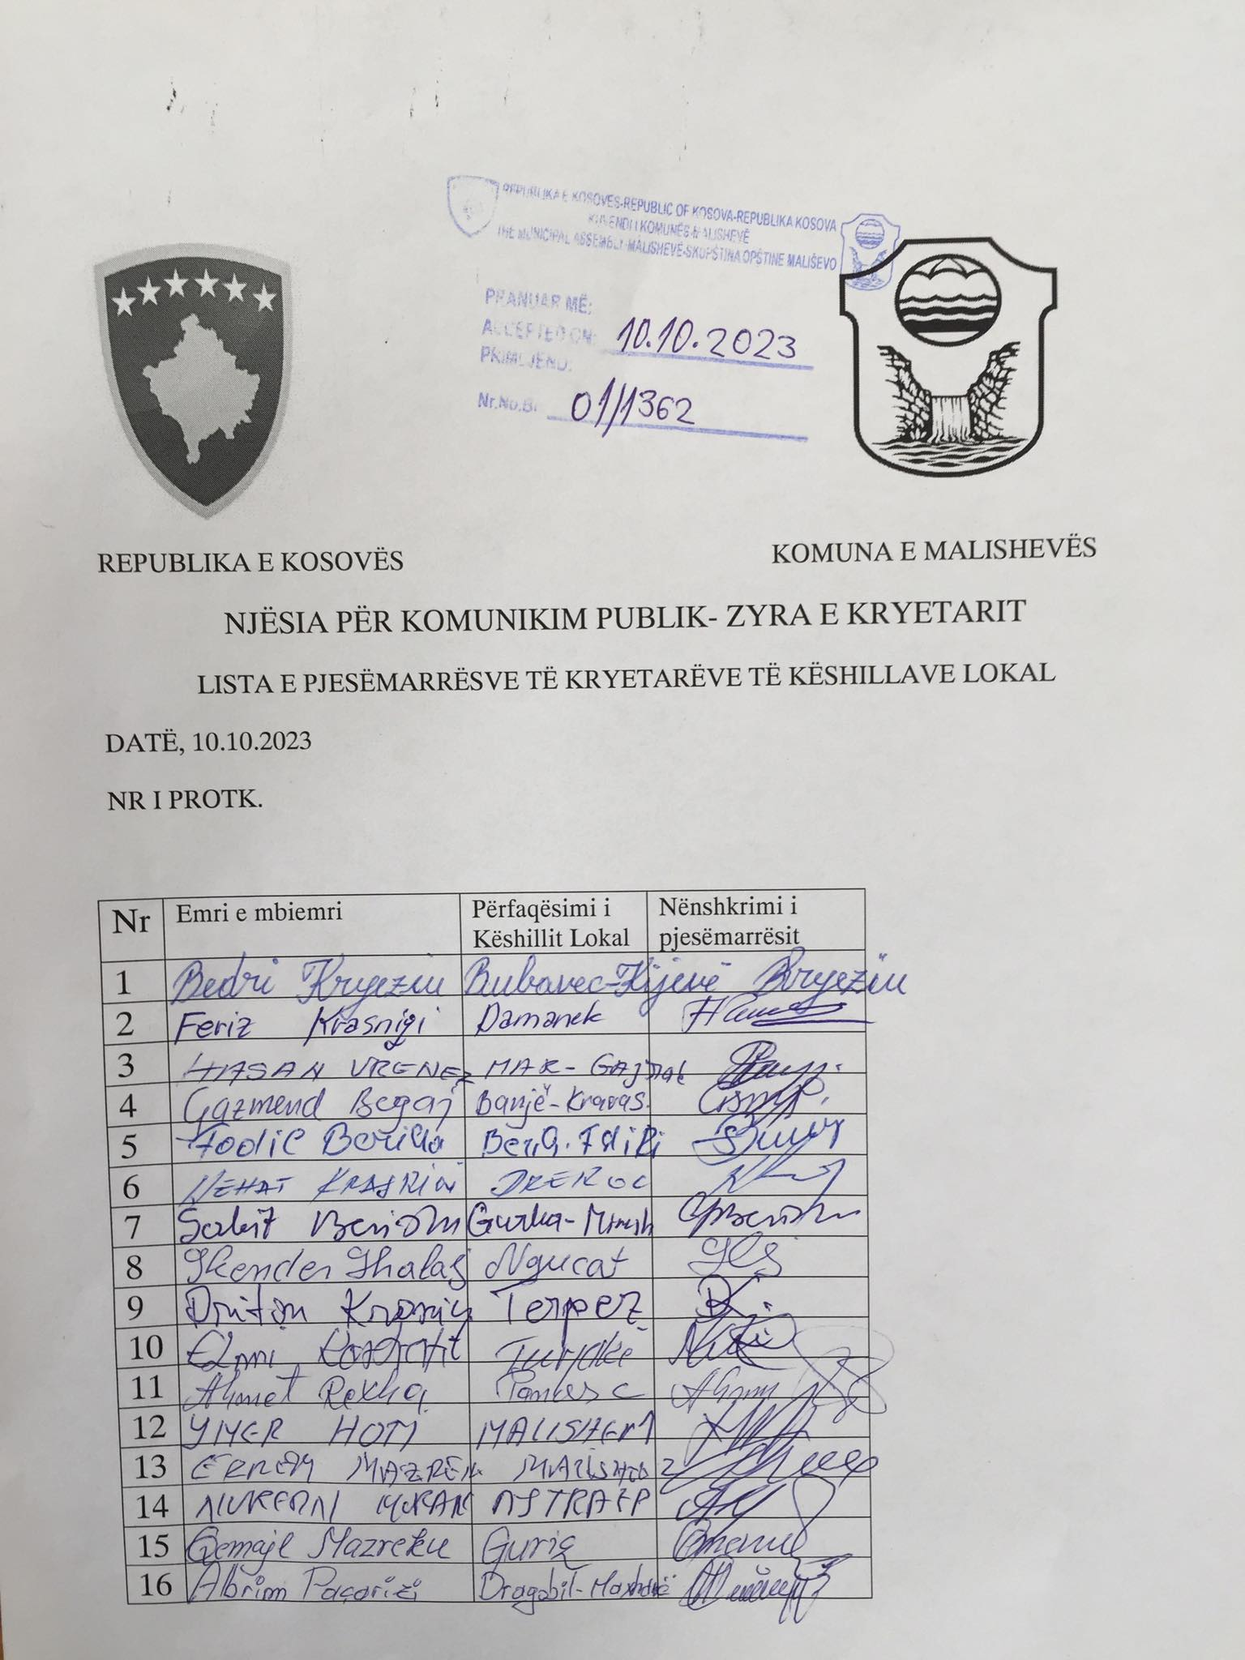
Udhëheqës i Njësisë për Komunikim Publik
Procesmbajtës, Izet Shala

